**Pagina web UNIBOOST**

**Presentado por:**

Camila Rengifo

Jeison Adrián Enciso

Yonatan Armando Buitron

Juan Manuel Molano

**Presentado a:** Javier Ricardo Munoz Castillo

**Universidad Autónoma del Cauca**

**Fecha:01/09/2025**

**Proyecto Final – Aplicación Móvil de Orientación Universitaria**

**Introducción**

Elegir una carrera universitaria no siempre es sencillo. Muchas veces los aspirantes no encuentran un espacio claro y confiable donde consultar la información necesaria para tomar una decisión. Esto puede generar dudas y retrasos en el proceso de admisión.

UNIBOOST nace como una propuesta para resolver este problema. Se trata de una pagina web que busca centralizar la información sobre la oferta académica de la universidad. A través de una interfaz sencilla, los usuarios podrán conocer las carreras disponibles, acceder a descripciones básicas y consultar material en video con opiniones de estudiantes, egresados y docentes.

Esta pagina web pretende facilitar la comunicación entre la universidad y los aspirantes, ofreciendo una herramienta práctica que apoye la orientación en el proceso de ingreso académico.

**1. Problema a Resolver**

Actualmente, los aspirantes a la universidad enfrentan dificultades para obtener información confiable y actualizada sobre la oferta académica.  
La información suele estar dispersa en distintas fuentes (páginas web, folletos, redes sociales), lo que genera confusión, pérdida de tiempo y falta de claridad al momento de elegir una carrera.  
Además, no existen suficientes espacios dinámicos donde los futuros estudiantes puedan conocer experiencias reales de quienes ya hacen parte de la comunidad universitaria.

**2. Solución Propuesta**

Para responder a esta necesidad, presentamos nuestra pagina web: UNIBOOST. Esta herramienta busca:

1. Centralizar la información académica en un único espacio confiable, con detalles sobre duración, modalidad y descripción de cada programa.
2. Integrar recursos audiovisuales como videos testimoniales de estudiantes, egresados y docentes, que permitan conocer la experiencia universitaria de forma más cercana.
3. Ofrecer una interfaz amigable con buscadores y filtros para facilitar la exploración de carreras.
4. Apoyar la toma de decisiones al brindar no solo datos técnicos, sino también perspectivas humanas y vivenciales.
5. Garantizar accesibilidad móvil, permitiendo consultar la información desde cualquier lugar y en cualquier momento.

**3.Objetivo General**

Diseñar y desarrollar una pagina web que centralice la información sobre las carreras ofrecidas por la universidad, permitiendo a los aspirantes acceder de forma sencilla a descripciones, videos y opiniones, y facilitando así la comunicación entre la institución y quienes desean iniciar su proceso académico.

**4. Objetivos del Proyecto**

* Diseñar y desarrollar una pagina web que permita a los aspirantes conocer las carreras de la universidad.
* Facilitar acceso a información confiable mediante videos y textos de estudiantes, egresados y docentes.
* Brindar una experiencia interactiva para explorar vacantes académicas y resolver dudas.
* Optimizar la comunicación entre universidad y aspirantes ( correo o número de contacto).
* Proveer herramientas administrativas para gestionar contenido (videos, opiniones, vacantes, becas, contactos).

**4. Requisitos**

**Requisitos Funcionales**

1. Inicio de sesión y registro (Aspirante/Vacante y Administrador)
2. Consultar oferta académica (carreras, duración, modalidad, descripción)
3. Ver videos testimoniales y opiniones
4. Subir video testimonial (estudiantes)
5. Aprobación de material audiovisual (Admisiones)
6. Gestión de contenido (crear/editar/eliminar carreras, materias, videos, opiniones) – Administrador
7. Reporte de contenido inapropiado
8. Contacto y canales de atención (mensajes/formularios/llamadas)
9. Registro y seguimiento de aspirantes (documentos, estado de solicitud)
10. Conversión aspirante → usuario institucional
11. Gestión de roles y permisos
12. Registro de acciones de moderación y trazabilidad
13. Generación de estadísticas de uso e informes

**Requisitos No Funcionales**

1. Compatibilidad con principales navegadores (Chrome, Firefox, Safari, Edge)

2. Integración con servicios en la nube (respaldo y sincronización de datos)

3. Cifrado y protección de datos personales mediante HTTPS y encriptación

4. Autenticación segura y verificación por correo electrónico

5. Usabilidad e interfaz web intuitiva y responsiva

6. Escalabilidad para incorporar nuevas funcionalidades y módulos

7. Alta disponibilidad y tolerancia a fallos del servidor web

**5. Historias de Usuario**

**Usuario Interesado**

**Historia:**

Como usuario interesado, quiero explorar la pagina y ver información básica de la universidad, para decidir si me registro como aspirante.

**Criterios de aceptación:**

Puede acceder sin registro a información general de la universidad.

Si intenta usar funciones avanzadas (guardar carreras, subir documentos, dejar opiniones), el sistema le pedirá registrarse.

**Aspirante**

**Historia:**

Como aspirante, quiero registrarme, consultar las carreras disponibles y enviar mis documentos, para avanzar en el proceso de admisión.

**Criterios de aceptación:**

El sistema permite registrarse e iniciar sesión.

Puede ver la oferta académica con descripción, modalidad y duración.

Tiene la opción de adjuntar documentos requeridos.

Puede consultar el estado de su solicitud (en revisión, aceptado o rechazado).

Recibe notificaciones cuando haya actualizaciones en su proceso.

**Estudiante Universitario**

**Historia:**

Como estudiante, quiero compartir mi experiencia mediante un video testimonial, para orientar a los aspirantes en su decisión académica.

**Criterios de aceptación:**

Puede subir opiniones en formato de texto o video.

Los videos deben cumplir requisitos (formato MP4, máximo 3 minutos).

Todo contenido debe pasar por revisión del administrador antes de publicarse.

El estudiante recibe notificación sobre la aprobación o rechazo del material.

**. Admisiones**

**Historia:**

Como rol de admisiones, quiero revisar y gestionar las solicitudes de aspirantes, para controlar el proceso de ingreso a la universidad.

**Criterios de aceptación:**

Puede ver el listado de aspirantes registrados con su información básica.

Puede cambiar el estado de cada solicitud (en revisión, aceptado, rechazado).

Tiene acceso a herramientas de búsqueda y filtrado de solicitudes.

El sistema envía notificaciones automáticas al aspirante según la actualización de su estado.

Todas las acciones de admisiones quedan registradas en el sistema.

**6. Arquitectura del Sistema**

**Usuarios** → Crear usuario

* **login** → Iniciar sesión
* **carreras** → Listar carreras
* **videos** → Subir video testimonial

**(pantallas principales)**

* Registro / inicio de sesión
* Catálogo de carreras (videos, opiniones)
* Panel de administración

**Seguridad y autenticación**

* Verificación de correo electrónico
* Roles: aspirante, estudiante, administrador, usuario interesado
* Cifrado de datos personales

1. **Tabla de Requisitos**

|  |  |
| --- | --- |
| **ID** | **RF1** |
| **Nombre del Requisito** | **Registro de Usuarios** |
| **Versión** | **1.0** |
| **Fecha** | **31/08/2025** |
| **Autores** | **Jeison Adrián Sánchez, Juan Manuel Muñoz,** **Camila Rengifo, Yonatan Buitron Samboni** |
| **Fuentes** | **Modelo de base de datos universitaria** |
| **Objetivos Asociados** |  |
| **Requisitos Relacionados** | |  | | --- | |  |  |  | | --- | | **RF2, RF3, RF4** | |
| **Descripción** | |  | | --- | |  |  |  | | --- | | **El sistema permitirá registrar a nuevas personas, guardando su nombre, identificación, contacto y correo.** | |
| **Importancia** | **Alta** |
| **Urgencia** | **Alta** |
| **Estado** | **Planeación** |
| **Estabilidad** |  |
| **Comentarios** | **Paso inicial para que alguien pueda usar la pagina web.** |

|  |  |
| --- | --- |
| **ID** | **RF2** |
| **Nombre del Requisito** | **Gestión de Administradores** |
| **Versión** | **1.0** |
| **Fecha** | **31/08/2025** |
| **Autores** | **Jeison Adrián Sánchez, Juan Manuel Muñoz,** **Camila Rengifo, Yonatan Buitron Samboni** |
| **Fuentes** | **Modelo de base de datos universitaria** |
| **Objetivos Asociados** |  |
| **Requisitos Relacionados** | **RF1, RF5, RF6** |
| **Descripción** | **Permite asignar a un usuario el rol de administrador y manejar sus permisos.** |
| **Importancia** | **Alta** |
| **Urgencia** | **Alta** |
| **Estado** | **Planeación** |
| **Estabilidad** |  |
| **Comentarios** | **Los administradores organizan y supervisan la pagina web.** |

|  |  |
| --- | --- |
| **ID** | **RF3** |
| **Nombre del Requisito** | **Gestión de Aspirantes** |
| **Versión** | **1.0** |
| **Fecha** | **31/08/2025** |
| **Autores** | **Jeison Adrián Sánchez, Juan Manuel Muñoz,** **Camila Rengifo, Yonatan Buitron Samboni** |
| **Fuentes** | **Proyecto Final – Aplicación Móvil** |
| **Objetivos Asociados** |  |
| **Requisitos Relacionados** | **RF1, RF4, RF6** |
| **Descripción** | **Los aspirantes podrán explorar la oferta académica, actualizar su información y seguir su proceso de admisión.** |
| **Importancia** | **Alta** |
| **Urgencia** | **Alta** |
| **Estado** | **Planeación** |
| **Estabilidad** |  |
| **Comentarios** | **Público central de la pagina web.** |

|  |  |
| --- | --- |
| **ID** | **RF4** |
| **Nombre del Requisito** | **Conversión Aspirante → Usuario** |
| **Versión** | **1.0** |
| **Fecha** | **31/08/2025** |
| **Autores** | **Jeison Adrián Sánchez, Juan Manuel Muñoz,** **Camila Rengifo, Yonatan Buitron Samboni** |
| **Fuentes** | **Modelo de base de datos universitaria** |
| **Objetivos Asociados** |  |
| **Requisitos Relacionados** | |  | | --- | |  |  |  | | --- | | **RF1, RF3** | |
| **Descripción** | **Permite cambiar el estado de un aspirante a usuario activo tras completar el proceso de admisión.** |
| **Importancia** | **Alta** |
| **Urgencia** | **Media** |
| **Estado** | **Planeación** |
| **Estabilidad** |  |
| **Comentarios** | |  | | --- | |  |  |  | | --- | | **Marca la transición de aspirante a miembro de la institución.** | |

|  |  |
| --- | --- |
| **ID** | **RF5** |
| **Nombre del Requisito** | **Administrador como Usuario Registrado** |
| **Versión** | **1.0** |
| **Fecha** | **31/08/2025** |
| **Autores** | **Jeison Adrián Sánchez, Juan Manuel Muñoz,** **Camila Rengifo, Yonatan Buitron Samboni** |
| **Fuentes** | **Modelo de base de datos universitaria** |
| **Objetivos Asociados** |  |
| **Requisitos Relacionados** | **RF1, RF2** |
| **Descripción** | **Todo administrador debe estar previamente registrado como usuario, heredando los atributos básicos de registro.** |
| **Importancia** | **Alta** |
| **Urgencia** | **Alta** |
| **Estado** | **Planeación** |
| **Estabilidad** |  |
| **Comentarios** | **Asegura consistencia de datos y evita duplicidad.** |

|  |  |
| --- | --- |
| **ID** | **RF6** |
| **Nombre del Requisito** | **Evaluación de Aspirantes** |
| **Versión** | **1.0** |
| **Fecha** | **31/08/2025** |
| **Autores** | **Jeison Adrián Sánchez, Juan Manuel Muñoz,** **Camila Rengifo, Yonatan Buitron Samboni** |
| **Fuentes** | **Modelo de base de datos universitaria** |
| **Objetivos Asociados** |  |
| **Requisitos Relacionados** | |  | | --- | |  |  |  | | --- | | **RF2, RF3** | |
| **Descripción** | **Un administrador podrá evaluar aspirantes revisando documentos, solicitudes y videos, para aprobar o rechazar su ingreso.** |
| **Importancia** | **Alta** |
| **Urgencia** | **Alta** |
| **Estado** | **Planeación** |
| **Estabilidad** |  |
| **Comentarios** | **Vincula el trabajo del administrador con el proceso de admisión.** |

|  |  |
| --- | --- |
| **ID** | **RF6** |
| **Nombre del Requisito** | **Evaluación de Aspirantes** |
| **Versión** | **1.0** |
| **Fecha** | **31/08/2025** |
| **Autores** | **Jeison Adrián Sánchez, Juan Manuel Muñoz,** **Camila Rengifo, Yonatan Buitron Samboni** |
| **Fuentes** | **Modelo de base de datos universitaria** |
| **Objetivos Asociados** |  |
| **Requisitos Relacionados** | |  | | --- | |  |  |  | | --- | | **RF2, RF3** | |
| **Descripción** | **Un administrador podrá evaluar aspirantes revisando documentos, solicitudes y videos, para aprobar o rechazar su ingreso.** |
| **Importancia** | **Alta** |
| **Urgencia** | **Alta** |
| **Estado** | **Planeación** |
| **Estabilidad** |  |
| **Comentarios** | **Vincula el trabajo del administrador con el proceso de admisión.** |

|  |  |
| --- | --- |
| **ID** | **RF7** |
| **Nombre del Requisito** | **Gestión de Administrador (Funciones Avanzadas)** |
| **Versión** | **1.0** |
| **Fecha** | **31/08/2025** |
| **Autores** | **Jeison Adrián Sánchez, Juan Manuel Muñoz,** **Camila Rengifo, Yonatan Buitron Samboni** |
| **Fuentes** | **Modelo de base de datos universitaria** |
| **Objetivos Asociados** |  |
| **Requisitos Relacionados** | |  | | --- | |  |  |  | | --- | | **RF2, RF5, RF6** | |
| **Descripción** | **El administrador podrá modificar, eliminar y agregar contenido, incluir material audiovisual validado por Admisiones y crear nuevas materias en la oferta académica.** |
| **Importancia** | **Alta** |
| **Urgencia** | **Alta** |
| **Estado** | **Planeación** |
| **Estabilidad** |  |
| **Comentarios** | **Vincula el trabajo del administrador con el proceso de admisión.** |

|  |  |
| --- | --- |
| **ID** | **RF8** |
| **Nombre del Requisito** | **Gestión de Usuario (Aspirante Curioso)** |
| **Versión** | **1.0** |
| **Fecha** | **31/08/2025** |
| **Autores** | **Jeison Adrián Sánchez, Juan Manuel Muñoz,** **Camila Rengifo, Yonatan Buitron Samboni** |
| **Fuentes** | **Modelo de base de datos universitaria** |
| **Objetivos Asociados** |  |
| **Requisitos Relacionados** | |  | | --- | |  |  |  | | --- | | **RF2, RF5, RF6** | |
| **Descripción** | |  | | --- | |  |  |  | | --- | | **Este usuario podrá explorar la aplicación, visualizar carreras, videos y opiniones sin necesidad de un contacto formal.** | |
| **Importancia** | **Alta** |
| **Urgencia** | **Alta** |
| **Estado** | **Planeación** |
| **Estabilidad** |  |
| **Comentarios** | **Representa al usuario que navega la pagina web solo por curiosidad.** |

|  |  |
| --- | --- |
| **ID** | **RF9** |
| **Nombre del Requisito** | **Gestión de Usuario Interesado** |
| **Versión** | **1.0** |
| **Fecha** | **31/08/2025** |
| **Autores** | **Jeison Adrián Sánchez, Juan Manuel Muñoz,** **Camila Rengifo, Yonatan Buitron Samboni** |
| **Fuentes** | **Modelo de base de datos universitaria** |
| **Objetivos Asociados** |  |
| **Requisitos Relacionados** | |  | | --- | |  |  |  | | --- | | **RF3, RF6** | |
| **Descripción** | |  | | --- | |  |  |  | | --- | | **Persona que ya busca información a fondo y se comunica con la universidad.** | |
| **Importancia** | **Alta** |
| **Urgencia** | **Alta** |
| **Estado** | **Planeación** |
| **Estabilidad** |  |
| **Comentarios** | **Marca la diferencia entre un curioso y alguien en serio interesado.** |

|  |  |
| --- | --- |
| **ID** | **RF10** |
| **Nombre del Requisito** | |  | | --- | |  |  |  | | --- | | **Gestión de Admisiones** | |
| **Versión** | **1.0** |
| **Fecha** | **31/08/2025** |
| **Autores** | **Jeison Adrián Sánchez, Juan Manuel Muñoz,** **Camila Rengifo, Yonatan Buitron Samboni** |
| **Fuentes** | **Modelo de base de datos universitaria** |
| **Objetivos Asociados** |  |
| **Requisitos Relacionados** | |  | | --- | |  |  |  |  |  | | --- | --- | --- | | |  | | --- | |  |  |  | | --- | | **RF6, RF7** | | |
| **Descripción** | |  | | --- | |  |  |  | | --- | | **El área de Admisiones aprueba o rechaza los videos y opiniones antes de que se publiquen.** | |
| **Importancia** | **Alta** |
| **Urgencia** | **Alta** |
| **Estado** | **Planeación** |
| **Estabilidad** |  |
| **Comentarios** | **Garantiza calidad y veracidad de la información.** |

1. 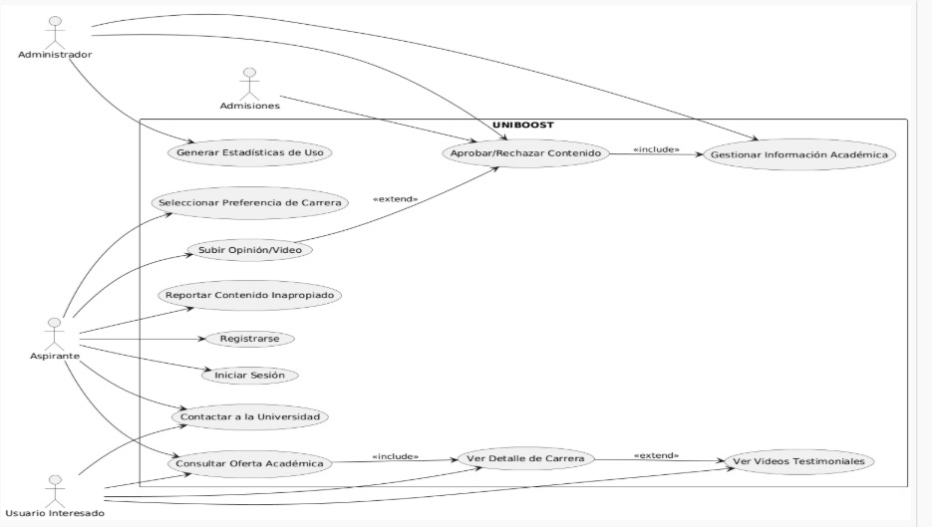**Diagrama de uso**

**(Explicación del Diagrama de Casos de Uso):**

El diagrama representa las interacciones entre los diferentes actores externos y el sistema UNIBOOST. Cada actor realiza determinadas acciones (casos de uso) que corresponden a las funcionalidades principales de la aplicación.

* Usuario Aspirante: puede consultar la oferta académica, ver material audiovisual y reportar contenido inapropiado.
* Usuario Interesado: además de las funciones del aspirante, puede contactar a la universidad y publicar opiniones o videos.
* Administrador: tiene privilegios avanzados, como gestionar contenido (crear, leer, actualizar, eliminar y gestionar opiniones.
* Admisiones: revisa y aprueba el material audiovisual antes de que sea publicado.

El rectángulo central representa el sistema UNIBOOST, dentro del cual se ubican los casos de uso (óvalos) que resumen las funciones principales de la aplicación. Las líneas conectan a cada actor con los casos de uso en los que participa, mostrando claramente el rol de cada uno en la interacción con el sistema.

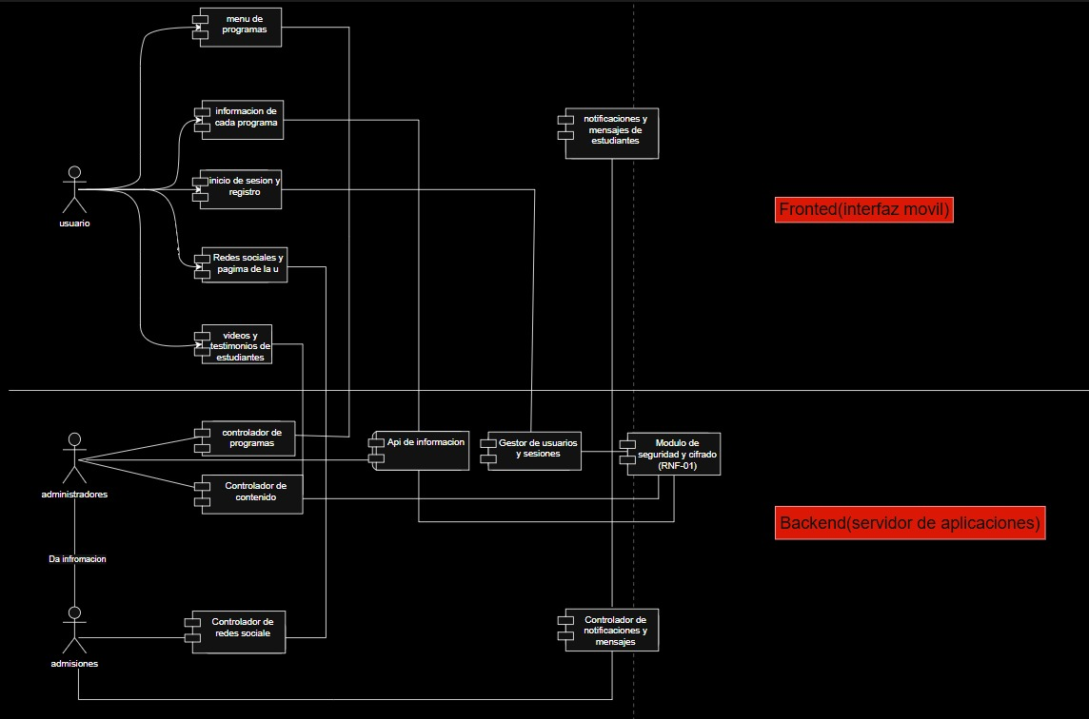 **DIAGRAMA DE COMPONENTES**

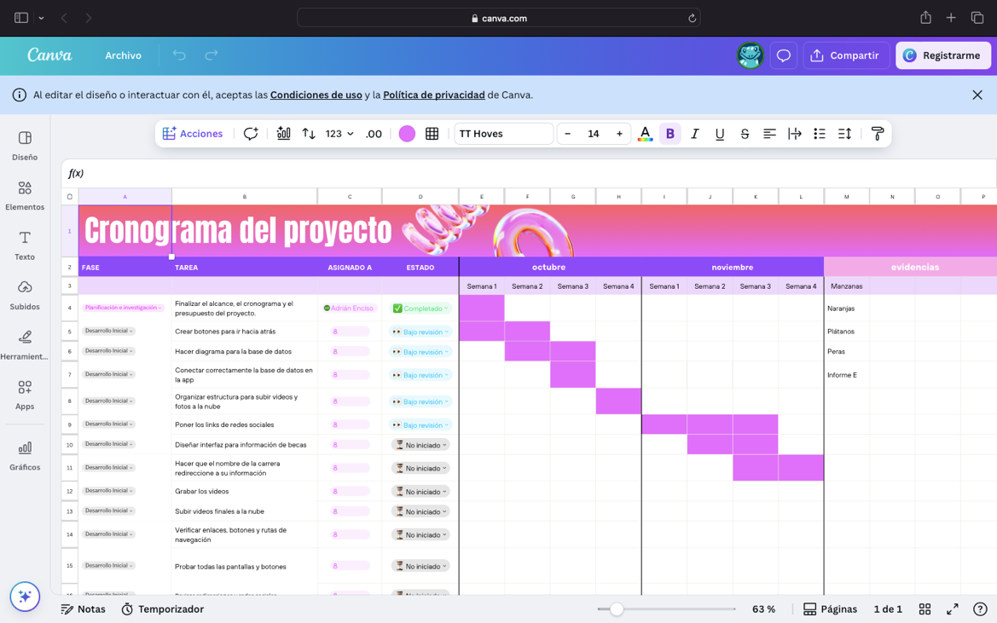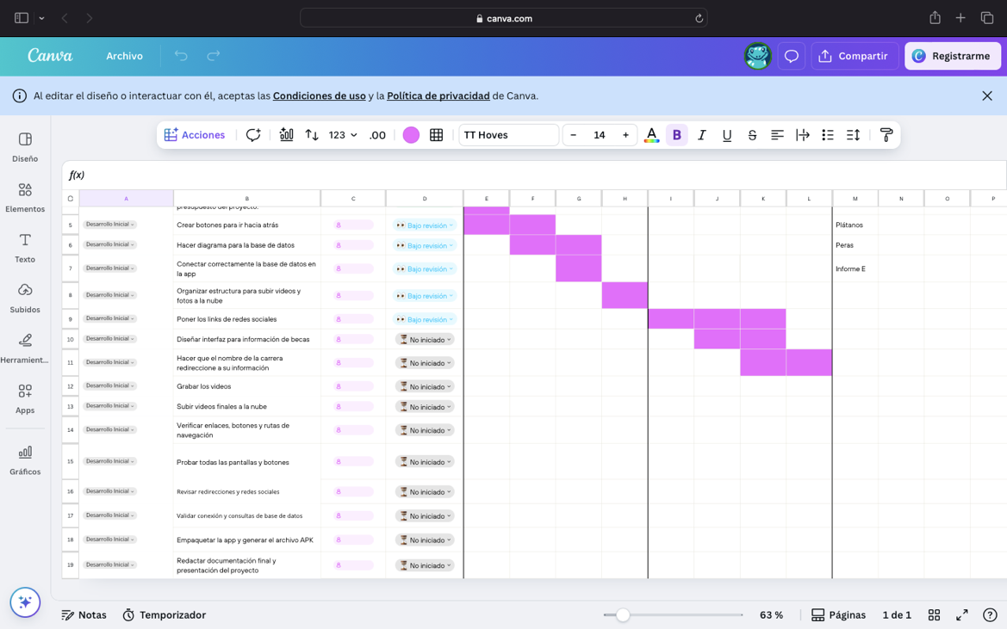

[**https://www.canva.com/design/DAG1BO2_o7E/a0xeKmXIAg0IhTzHDLAI1w/edit?utm_content=DAG1BO2_o7E&utm_campaign=designshare&utm_medium=link2&utm_source=sharebutton**](https://www.canva.com/design/DAG1BO2_o7E/a0xeKmXIAg0IhTzHDLAI1w/edit?utm_content=DAG1BO2_o7E&utm_campaign=designshare&utm_medium=link2&utm_source=sharebutton)

**Base de datos:**

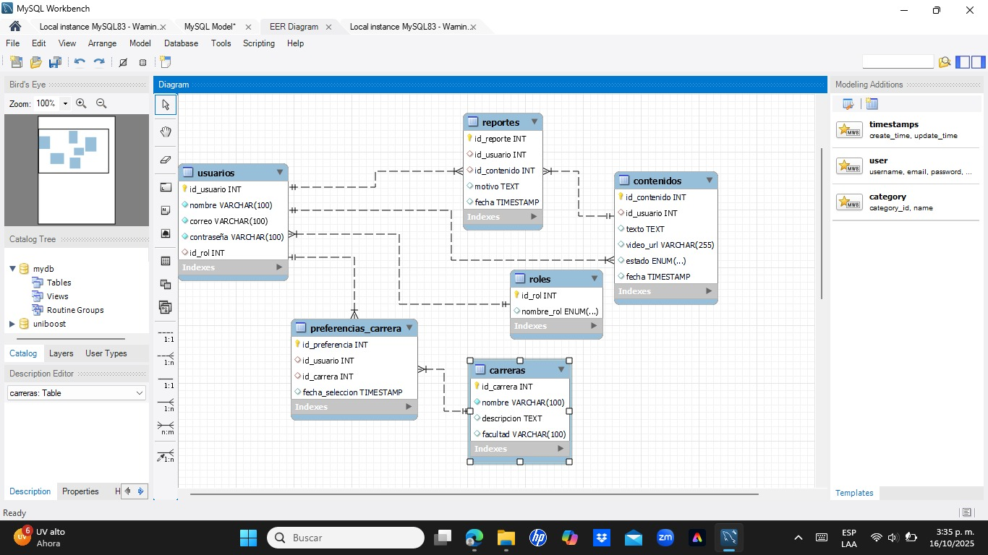

**Diagrama de clase:**

